Gästeinformationen rund um die Heimspiele in der MERKUR Spiel-Arena 2023/2024

Infos zum Spiel: Fortuna Düsseldorf vs. FC St. Pauli

Öffnung der Kassenhäuser: Nur Service ab 18.00 Uhr
Einlassbeginn: Der Einlass beginnt um 18:00 Uhr.
Gäste - Einlassbereich: Eingang Nord- Ost

Karten für den Gastbereich sind in Grau/Silber gehalten, der Zugang ist ausschließlich über den Eingang Nord-Ost möglich. Auch die Print@Home Tickets sind silber statt rot eingefärbt.

Karten für die restlichen Bereiche des Stadions sind Rot, hier können die Eingänge Süd und Nord-West genutzt werden. Der Eingang Nord-Ost kann mit den roten Eintrittskarten nicht genutzt werden.

Die Südtribüne (Unter- und Oberrang) ist der Heimbereich der Fortunafans. Der Zutritt mit Farben oder Symbolen des Gastvereins ist nicht gestattet. Gastfarben und –Symbole sind im Südumlauf nicht erwünscht, es wird empfohlen sich außerhalb der Glastüren zu bewegen.

Gästeblock:

Der Gästebereich erstreckt sich auf die Blöcke 19-21 im Unterrang und 125 bis 132 Sitzplätze im Sitzplatz Oberrang. Alle Karteninhaber für diese Bereiche müssen den Eingang Nord-Ost nehmen.
Insgesamt fasst der klassische Gästeblock ca. 5.300 Plätze, wovon ca. 1.700 auf die Stehplätze entfallen.

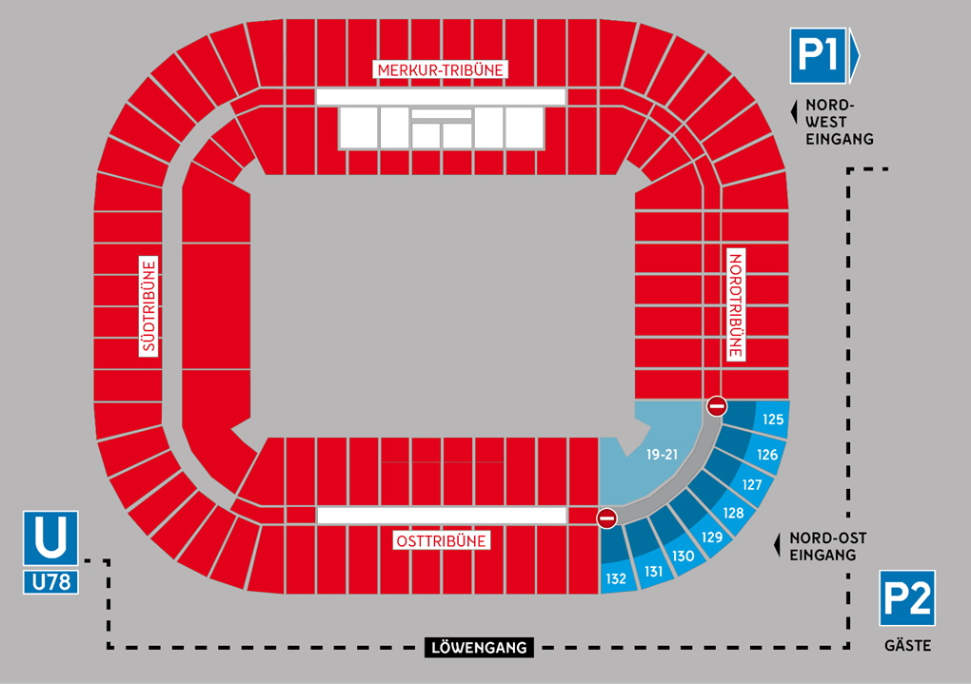

Fan-Utensilien:

Es sind bis zu 5 Trommeln (einsehbar, unten offen), bis zu 25 Doppelhalter, 12 Schwenkfahnen, 5 Megaphone und unbegrenzt kleine Fahnen erlaubt.
Die Fluchtwege in den Blöcken dürfen nicht durch feste Elemente (wie z.B. Stangen, Fahnenstangen, Seile etc). überhangen werden.

Verboten allerdings:
- Konfetti
- Luftballons
- Pyrotechnik
- Blockfahnen
- sexistische, diskriminierende und fremdenfeindliche Spruchbänder
- Kleidungsstücke der Marke Thor Steinar, Consdaple und Masterrace.

Bei Spruchbändern die nicht aus B1 sind, ist es jedoch notwendig, dass diese nach dem Präsentieren dem Ordnungsdienst übergeben oder in den Innenraum geworfen werden.
Taschen und Rucksäcke sind bei uns im Stadion verboten. Nur kleine Taschen bis zur Größe A4 können noch mit ins Stadion genommen werden. Wir bitten darum Taschen und Rucksäcke deshalb im Auto oder Reisebus zu lassen oder am Bahnhof einzuschließen.
Ebenfalls kontrolliert (auf verbotene Gegenstände) werden auch alle Spruchbänder, Banner und Zaunfahnen.
Aufgrund eines Hinweises der Polizei auf möglichicherweise strafbare Fahnen, müssen diese vollständig am Eingang ausgebreitet und auf den Inhalt kontrolliert werden.

Choreografien:

Grundsätzlich sind Choreografien auch für Gäste möglich. Diese müssen über die jeweiligen Fanbeauftragten frühzeitig angemeldet werden. Mindestens 7 Tage vor dem Spiel müssen detaillierte Informationen an Fortuna Düsseldorf übermittelt worden sein. Grundsätzlich muss Choreo-Material aus B1 sein.

Zaunfahnen:

Können im Stehplatzbereich am Zaun, außer an den Fluchttoren, und im Oberrang an der Brüstung angebracht werden.
Beim Anbringen am Zaun ist zu beachten, dass der Zaun über dem Mundloch, wegen Sturzgefahr, nicht überstiegen werden darf. Vorsicht, die Zäune sind mit Zacken besetzt, die schon mehrfach zu Schnittwunden geführt haben.

Fotos & Kameras
Erlaubt sind: alle Fotoapparate ohne Wechselobjektive und digitale Kameras.
Nicht erlaubt sind: prof. Spiegelreflexkameras, Ton- und Bildaufzeichnungsgeräte und sonstiges professionelles Material.

Rollstuhlfahrer Karten und Parkplätze:
Rollstuhlfahrerplätze befinden sich im Block 20, auf der Geraden der Ost- Tribüne oder aber auch auf der Merkur Tribüne.
Die Karten für Rollstuhlfahrer (inklusive Begleitperson) kosten 14€.
Die Karten können ebenfalls an der Kasse Nord West erworben werden.
Bei kurzfristiger Anreise, erhalten Rollstuhlfahrer einen kostenlosen Parkplatz auf dem Gästeparkplatz P2.

Sehbehinderte Fans:

Wir bieten sehbehinderten Fans den Service einer kommentierten Audioanlage an.
Hierfür sind zwei Plätze für Gäste-Fans im Block 1 auf der Merkur Tribüne reserviert.

Meldestelle für Diskriminierende Vorfälle:
Wir haben mit MeDiF-NRW zusammen, der Meldestelle für diskriminierende Vorfälle im Fußball in NRW.
Sollte euch bei uns im Stadion etwas auffallen, gerne nicht nur bei uns melden, sondern auch dort:
https://medif-nrw.de/de/vorfall-melden/

Anreise:

PKW+BUS

Gästeparkplatz P 2

- Von der A44 kommend bitte darauf hinweisen, dass die Ausfahrt Stockum von Gäste-Fans genutzt wird. Ab dort bitte der Beschilderung folgen. Die Parkplätze können leider nicht kostenlos zur Verfügung gestellt werden.
Die Parkgebühren belaufen sich auf 5,00 € für PKWs, 20,00 € für VANs (Neunsitzer) und 35,00 € für Busse.
Insgesamt stehen 1.500 Parkplätze den Gäste-Fans auf dem Parkplatz P2 zur Verfügung

Fan-Busse werden von der Polizei auf die Messe Multifunktionsfläche neben dem
Parkplatz P2 geleitet.

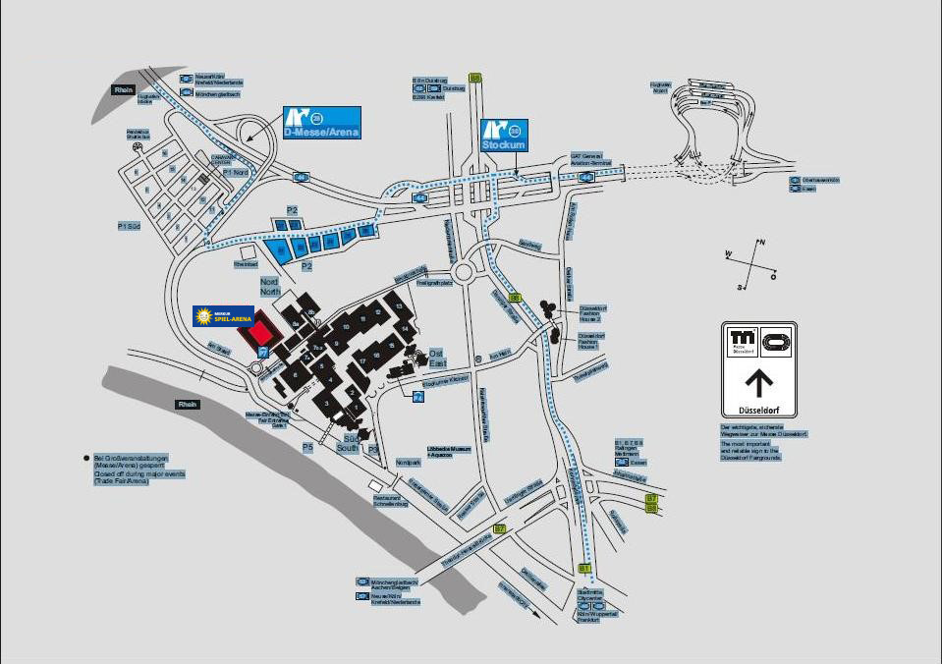

Anreise per Bahn

Vom Hauptbahnhof Düsseldorf fährt die U78 bis zur Arena/Messe Nord. Von dort führt der sogenannte „Löwengang“ zwischen Arena und Messehalle 8 a/b zum Gästeblock.
Nach dem Spiel wird ein Shuttlebus zum Fernbahnhof/Flughafen Düsseldorf fahren. Von dort können alle Züge genutzt werden, auch zum Düsseldorfer Hauptbahnhof. Eine zeitnahe Rückfahrt mit der U-Bahn ist aufgrund der Fantrennung nicht möglich. Die Verbindung mit dem Shuttlebus ist aber auch erfahrungsgemäß schneller als die Fahrt mit der U78.

Verpflegung:

Am Gästeparkplatz bzw. Haltestelle der Busshuttle öffnet ab 16 Uhr die „Auszeit“ mit Getränken, Grill und Toiletten.

Das Catering in der Arena wird bei uns durch die Firma aramark durchgeführt.

Carlsberg Lager | 0,5l | 5,20 €
Schumacher Alt | 0,5l | 5,50 €
AfG | 0,5l | 5,00 €
Wasser | 0,5l | 4,00 €
Pfandbecher | Stk | 1,00 €
Kaffee | 0,3l | 3,50 €
Kakao | 0,3l | 3,50 €
Bratwurst | Stk | 4,00 €
Bockwurst | Stk | 5,00 €
Krakauer | Stk | 5,00 €
Currywurst | Portion | 5,00 €
Pommes | Portion | 3,50 €
Kombimenü Bratwurst | Portion | 7,50 €
Brezel | Stk | 4,50 €
Käsebrezel | Stk | 5,00 €

Akzeptiert wird Bargeld und an manchen Ständen Zahlung per EC-Karte.

